Lp Indrek Sirp Teie 02.10.2024 e-kiri

Kaitseministeerium Meie 14.11.2024 nr 11-4/2024/797-2

Sakala 1

15094 Tallinn

info@kaitseministeerium.ee

**Elering AS-i vastus kaitsetööstuspargi riigi eriplaneeringu asukoha eelvaliku lähteseisukohtade ja mõjude hindamise programmi avalikule väljapanekule**

Käesoleva kirjaga esitab Elering AS (edaspidi Elering) oma seisukohad kaitsetööstuspargi riigi eriplaneeringu asukoha eelvaliku lähteseisukohtade ja mõjude hindamise programmi avalikule väljapanekule.

Planeeringuala lähedusse jääb Eleringi poolt hallatavaid elektritaristu objekte, mille puhul tuleb arvestada kaitsevööndiga, kus on piiratud tegutseda. Kaitsevööndi ulatus ja kaitsevööndis tegutsemise kord on sätestatud ehitusseadustiku §70 lõike 8 alusel kehtestatud majandus- ja taristuministri määrusega 25.06.2015 nr 73. Kõik ristumised Eleringi taristuga ja kaitsevööndis planeeritavad tegevused tuleb kooskõlastada Eleringiga. Detailsema info või eelprojekti tarbeks tehniliste tingimuste taotlemiseks palun pöörduda Eleringi poole.

Planeerimisel arvestada, et õnnetuse korral tootmisalal hoiustatav detoneeruv lõhkematerjal ei tekitaks ülekandevõrgu rajatistele lööklaine, kildude või muul viisil kahjustusi, mis seaks ohtu elektrisüsteemi stabiilsuse. Mõju Eleringi õhuliinirajatiste püsivusele tuleb hinnata lähtudes MKMi 08.09.2017 määrusest nr 49 „Lõhkematerjali kasutamise ja hävitamise nõuded“ Lisa OHUALA JA OHUTUTE LAENGUTE MÄÄRAMINE, ehitise liik nr 2 „Betoon-, raudbetoon- ja teraskonstruktsioonid, eelmainitud konstruktsioonidest tööstushooned, pritsbetooniga kaetud allmaarajatised“ Fk=1,5; kahjustuskoefitsiendi mitte suurem kui 0,03. Lisaks tuleb ohutust hinnata ka ülekandeliinide tekitatava madalsagedusliku elektromagnetvälja suhtes, et oleks välditud lõhkelaengute iseeneslik rakendumine, selle hindamisel lähtuda kehtivast Eesti Kaitseväe lõhketööde ohutuseeskirjast.

Planeeringualade läheduses plaanitud suurematest võrguarengutest on kavas:

* L360 Püssi-Rakvere 330 kV õhuliini rekonstrueerimine (ehitus planeeritud aastatel 2028-2029);
* Aastaks 2035 on eeldatavalt plaanis valmis ehitada Eesti-Soome kolmas HVDC ühendus (EstLink 3, joonis 1). Ühenduse randumiskohaks on hetkel planeeritud Aulepa piirkond, selleks rajatakse nimetatud piirkonda konverterjaam. Uue ühenduse liitmiseks Eesti ülekandevõrguga rajatakse Risti piirkonda uus 330 kV alajaam ja eeldatavasti kaks Aulepa-Risti 330 kV õhuliini.

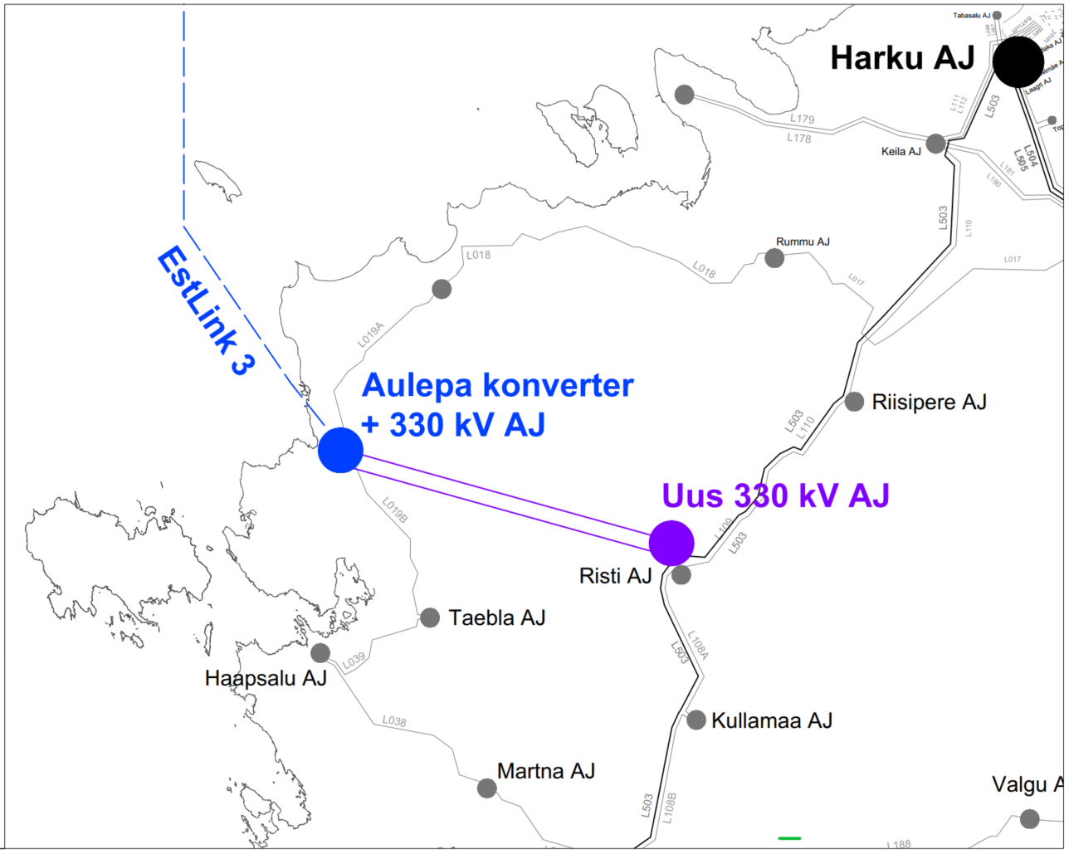

*Joonis 1. EstLink 3*

Lugupidamisega

*/allkirjastatud digitaalselt/*

Kristen Tammerand

Elektrisüsteemi analüütik

[Kristen.Tammerand@elering.ee](mailto:Kristen.Tammerand@elering.ee)